**Nome da classe: Controle Remoto Sistema de áudio**

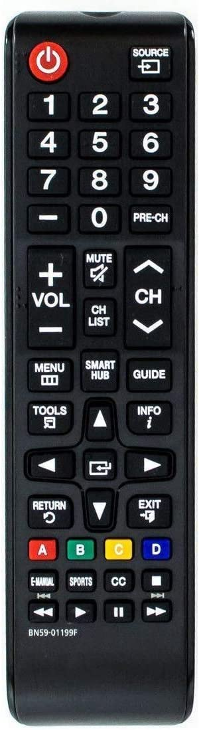

Atributos:

1. Cor
2. Modelo
3. Número de série
4. Status
5. Carga

Métodos:

1. Liga/Desliga
2. Aumentar/Diminuir volume
3. Busca numérica de música
4. Mudar de música
5. Play/Pause